Pracovní list Metoda výuky Steam. Téma: Práce s robotem EV3.

Úvod:
Cílem je seznámit se se stavebnicí EV3 a následně sestavit robota. Oživíme jej prostřednictvím software, který provede základní nastavení, naučíme se jej připojit k počítači prostřednictví Bluetooth.
Základní a jedinou pomůckou je stavebnice EV3.

Úkol 1: Studium robota
Než se pustíme do práce, je třeba seznámit se s řídící jednotkou.
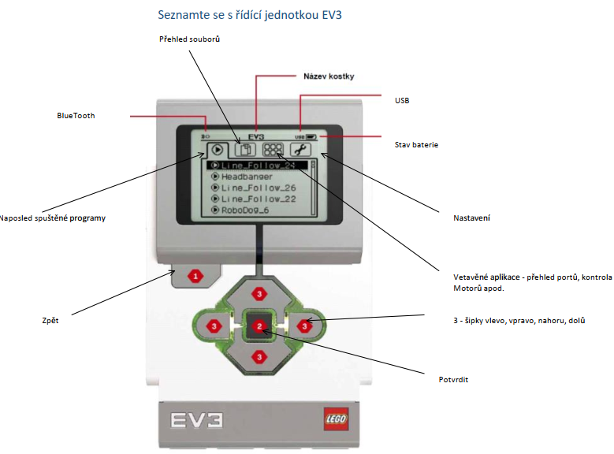

Úkol 2: Sestavení robota
Ve stavebnici naleznete podrobný návod dle kterého, krok za krokem, robota sestavíte

Úkol 3: Oživení robota
- Zkontrolujte zapojení motorů - zapojte je do výstupních portů A a D pomocí černých kabelů
- Propojte robota s počítačem pomocí BlueTooth
  - Na řídící jednotce EV3 se přesuňte do Nastavení a zkontrolujte, zda je Blooth zapnuto, pokud ne, zapněte
  - Na počítači (pravým tlačítkem na Start) spustěte aplikaci Nastavení, v položce zařízení zkontrolujte, zda je BlueTooth zapnuto, pokud ne, zapněte
  - Přidejte nové zařízení BlueTooth - kód pro robota je 1234
- Spustěte aplikaci EV3 Classroom
- Po spuštění klikněte na tlačítko Start

Úkol 4: Sestavení první aplikace
Prostudujte aplikaci EV3 Classroom a pokuste se pomocí stavebních bloků vytvořit program Hello world. Cílem je, aby po spuštění programu robot zvolal „Hello world“.

K dipozici máte následující bloky:

